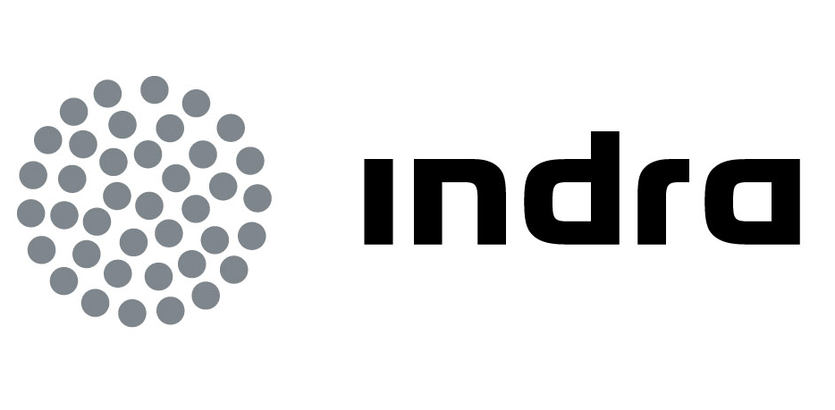 | Comunicado  de prensa

INDRA IMPLANTA SU TECNOLOGÍA DE TICKETING SIN CONTACTO EN EL METRO DE CALCUTA POR 6 M€

- El nuevo sistema para la línea suburbana más antigua de la India estará dotado con la última tecnología sin contacto

- Este nuevo proyecto en el país se suma a los que la compañía está desarrollando para el metro y el monorraíl de Mumbai, y la nueva línea del metro de Delhi

- Con esta adjudicación, Indra refuerza su posición en el mercado de transporte y tráfico en Asia y continúa su avance en dicho continente

Indra, la multinacional de TI número 1 en España y una de las principales de Europa, en colaboración con su socio local Keltron, se ha adjudicado un contrato con CRIS (Centre for Railway Information Systems) para implantar su tecnología de control de accesos y billetaje en el Metro de Calcuta por importe de 6 M€. Indra, que colaborará en el desarrollo del proyecto con CRIS, se convierte así en socio tecnológico de esta compañía, creada por el Ministerio del Ferrocarril de la India y responsable del desarrollo tecnológico de los ferrocarriles del país, Indian Railways (IR).

El contrato comprende el diseño, suministro, instalación y puesta en marcha de un sistema de ticketing completo para la línea Metro Railway Kolkata, la línea de metro más antigua de la India que atraviesa Calcuta de Norte a Sur a lo largo de más de 25 km. Indra reemplazará el antiguo sistema, que tiene más de 20 años y cuyo mantenimiento está resultando complejo y costoso para el cliente, con nuevos sistemas de control de accesos y sistemas automáticos y manuales de venta de títulos.

La nueva solución estará dotada con tecnología sin contacto (contactless), ya que los títulos de transporte serán tarjetas electrónicas multiviajes para usuarios habituales y tokens -fichas electrónicas que suelen utilizarse en Asia- para viajes sencillos. Ambos sistemas favorecen la rapidez de paso, ya que son validados por radiofrecuencia mediante los sistemas de control de accesos sin contacto.

El sistema implantado por Indra será interoperable con la nueva línea de metro East-West que se está construyendo actualmente en Calcuta.

Con esta adjudicación, Indra avanza en su objetivo de incrementar su presencia en los mercados emergentes del continente asiático y refuerza su posición en el mercado de transporte y tráfico en Asia. Este mismo año la compañía se ha adjudicado un contrato para implantar su tecnología de ticketing en las líneas ferroviarias de Kuala Lumpur, en Malasia, y ya trabaja en los proyectos para el monorraíl y el metro de Mumbai, así como en la nueva línea del metro ligero al aeropuerto de Delhi.

Indra es una de las compañías líderes de ticketing en el mundo, con referencias como los metros de Madrid, Barcelona, Valencia, Atenas, Lisboa, Chile o Shangai, el ferrocarril suburbano de México DF, el metro ligero de Austin (Texas) o el tren ligero de St. Louis, en Estados Unidos.

Avance en Asia

Además de los proyectos de ticketing mencionados, Indra se ha adjudicado recientemente importantes contratos en Asia. En el ámbito de tráfico aéreo, Indra se ha adjudicado en China la modernización de los centros de control de Xian y Chengdu, que ordenan el espacio aéreo superior de ocho regiones que suman una extensión comparable a la de Europa Occidental. Igualmente, la Administración de Aviación Civil China ha confiado a la compañía el despliegue de una red de vigilancia que cubrirá el 60 por ciento del espacio aéreo de este país. Por otro lado, la compañía implantará en India nueve estaciones radar y dotará 38 aeropuertos con sus sistemas de gestión de tráfico aéreo, haciéndose así con el mayor contrato adjudicado en los últimos años por número de sistemas en todo el mundo.

Indra también está modernizando los sistemas de gestión del Banco de Bangladesh. Además, es adjudicataria del contrato de outsourcing tecnológico global de Meralco, la mayor eléctrica de Filipinas y presta servicios a las principales compañías del sector energético filipino como Visayas Electric Corporation (VECO), la segunda distribuidora del país; Cepalco; National Power Corporation (NPC), la compañía pública de generación; o Energy Development Corporation (EDC), la mayor compañía de generación de energía geotérmica, entre otras.

En el ámbito de la administración pública ha finalizado un proyecto con la Corte Suprema de Justicia de Filipinas para la modernización de la administración de justicia.

La compañía cuenta con oficinas en Filipinas, China e India.

Indra es la multinacional de Tecnologías de la Información número 1 en España y una de las principales de Europa y Latinoamérica. Es la segunda compañía europea de su sector por inversión en I+D, con cerca de 500 M€ invertidos en los últimos tres años. Cuenta con más de 30.000 profesionales y con clientes en más de 100 países.

